**1028-龍山寺暨福興穀倉**

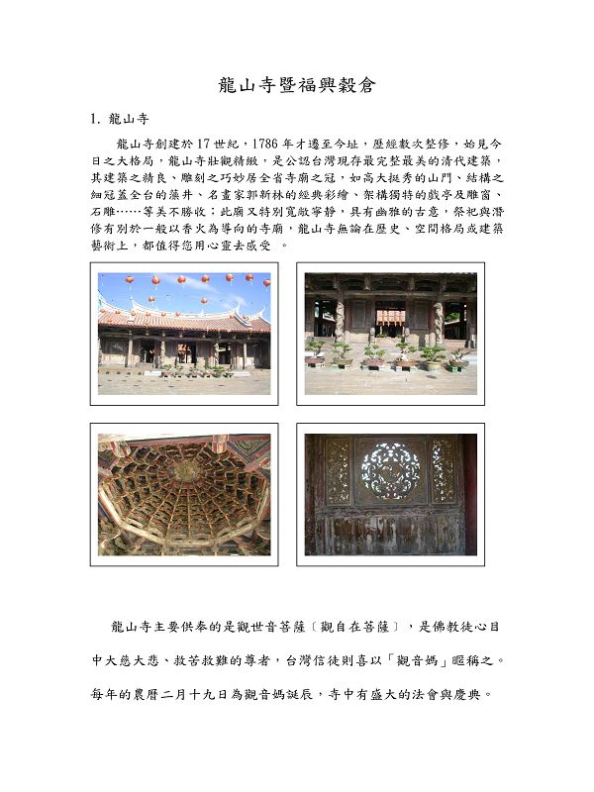  
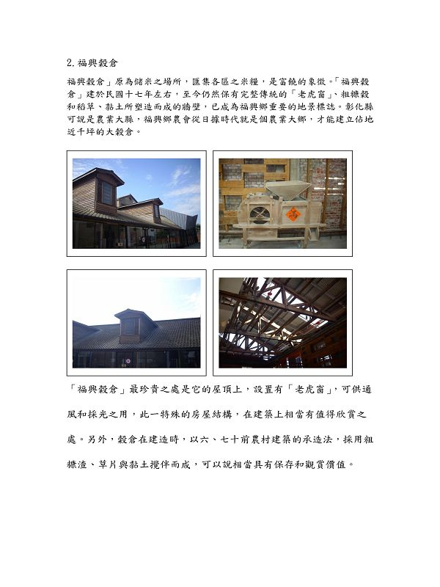  
  
[*本帖最後由 fdestea 於 2011-5-23 09:36 編輯*]

**附件**

**http://web.fdes.chc.edu.tw/field_trip/images/attachicons/msoffice.gif**[**倉.doc**](http://web.fdes.chc.edu.tw/field_trip/attachment.php?aid=63)(9.78 MB)

2011-1-18 13:18, 下載次數: 72